Как действовать после наводнения

Перед тем, как войти в здание, проверьте, не угрожает ли оно обрушением или падением какого-либо предмета. Проветрите здание (для удаления накопившихся газов). Не включайте электроосвещение, не пользуйтесь источниками открытого огня, не зажигайте спичек до полного проветривания помещения и проверки исправности системы газоснабжения. Проверьте исправность электропроводки, трубопроводов газоснабжения, водопровода и канализации. Не пользуйтесь ими до тех пор, пока не убедитесь в их исправности с помощью специалистов. Для просушивания помещений откройте все двери и окна, уберите грязь с пола и стен, откачайте воду из подвалов. Не употребляйте пищевые продукты, которые были в контакте с водой. Организуйте очистку колодцев от нанесенной грязи и удалите из них воду.
ПОМНИТЕ! В затопленной местности нельзя употреблять в пищу продукты, соприкасавшиеся с поступившей водой и пить некипяченую воду.
В любой обстановке не теряйте самообладания, не поддавайтесь панике, действуйте быстро, но без суеты и уверенно!
Будьте внимательны к речевым сообщениям органов управления по делам ГО и ЧС!
КАК ДЕЙСТВОВАТЬ ПРИ НАВОДНЕНИИ
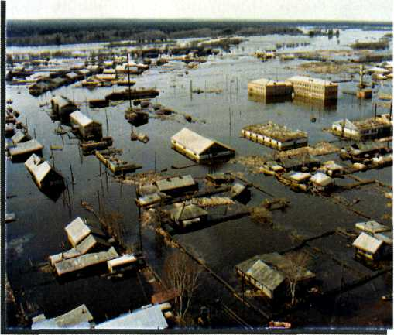

Наводнение
Красноярский край, обладая обширной территорией с развитой сетью водных объектов, расположенных в различных климатических зонах, имея мощный гидроэнергетический комплекс и большое количество крупных и мелких гидротехнических сооружений, подвержен широкому спектру природных чрезвычайных ситуаций. Наиболее характерными из них для территории края являются наводнения.
- НАВОДНЕНИЕ - это значительное затопление местности в результате подъема воды в реке, озере или море в период снеготаянья, ливней, ветровых нагонов воды, при зажорах, заторах и т. п. Наводнение приводят к разрушению мостов, дорог, зданий, сооружений, приносят значительный материальный ущерб, а при больших скоростях движения воды и большой высоте вызывают
гибель людей и животных. Основной причиной разрушений
являются воздействия на здания и сооружения гидравлических
ударов массы воды, плывущих с большой скоростью льдин,
различных обломков и т. п.
- Поскольку абсолютное большинство населенных пунктов
Красноярского края, а также значительные площади
сельскохозяйственных угодий находятся в долинах рек, опасность
наводнений здесь очень велика. Часты совмещения половодных и
заторных наводнений.
- Наибольшую опасность представляют наводнения в период весеннего половодья, при ледоходе на реках
и от летне-осенних паводков. С этими процессами, из-за их
скоротечности, часто связан огромный социально-экономический
ущерб.
- Весеннее половодье наблюдается ежегодно на всех реках в
виде хорошо выраженной волны. Раньше всего оно начинается на
равнинных реках южных степных и лесостепных районов
Красноярского края в конце марта первых числах апреля.
Процесс таяния снега постепенно распространяется на горные
районы и в северном направлении. Фронт снеготаяния и
наступления половодья на реках перемещается с юга на север со
скоростью примерно 30-50 км за сутки.
- Подъемы уровня воды в период половодья составляют от 3
до 7 и более метров. При заторном характере вскрытия рек
происходит дополнительный подъем уровней еще на 2-3 метра.
■ Основными факторами, формирующими катастрофические
половодья, являются большие снегозапасы.
Основными факторами, формирующими катастрофические
половодья, являются большие снегозапасы на речных водосборах
(150-200 % от нормы), устойчивая холодная зима без оттепелей,
позднее и дружное снеготаяние.
Как действовать во время наводнения
С получением прогноза о возможном наводнении осуществляется оповещение населения с помощью сирен, через сеть радио- и телевизионного вещания, другими возможными средствами. В информации сообщается о времени и границах затопления, даются рекомендации по действиям населения и порядке эвакуации.
При получении сигнала оповещения об угрозе наводнения и об эвакуации необходимо быстро собрать и взять с собой:
- документы (в герметичной упаковке), ценности, лекарства;
- комплект одежды и обуви по сезону;
- запас продуктов питания на несколько дней.
Перед эвакуацией для обеспечения сохранности своего дома следует:
- отключить воду, газ, электричество;
- погасить огонь в печах;
- перенести на верхние этажи (чердаки) зданий ценные вещи и
предметы;
- закрыть окна и двери, при необходимости - обить окна и
двери первых этажей досками или фанерой.
Затем следовать на объявленный эвакуационный пункт для отправки в безопасные районы.
При отсутствии организованной эвакуации, до прибытия помощи или спада воды, находитесь на верхних этажах и крышах зданий, на деревьях или других возвышающихся предметах. При этом постоянно подавайте сигнал бедствия: днем вывешиванием или размахиванием хорошо видимым полотнищем, прибитым к древку, а в темное время световым сигналом и периодически голосом.

